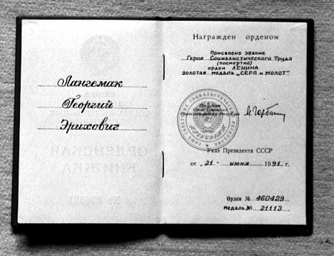

Фото № 19.

Удостоверение о присвоении

Г.Э. Лангемаку звания Героя Социалистического Труда и награждении его орденом Ленина (посмертно)

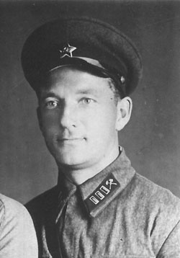

Фото № 18.

Г.Э. Лангемак

Фото № 17.

Книга, написанная Г.Э. Лангемаком и В.П. Глушко, обобщающая опыт конструирования твердотопливных ракет

